

计算机系统

大作业

题 目 程序人生-Hello’s P2P
专 业 计算机科学与技术
学 号 L170300101
班 级 1703001
学 生 孟济模
指 导 教 师 史先俊

计算机科学与技术学院
2018年12月
摘 要
摘要是论文内容的高度概括，应具有独立性和自含性，即不阅读论文的全文，就能获得必要的信息。摘要应包括本论文的目的、主要内容、方法、成果及其理论与实际意义。摘要中不宜使用公式、结构式、图表和非公知公用的符号与术语，不标注引用文献编号，同时避免将摘要写成目录式的内容介绍。

关键词： 预处理， 编译 ， 汇编， 链接， 存储管理， IO管理

（摘要0分，缺失-1分，根据内容精彩称都酌情加分0-1分）

目 录

第1章 概述 - 5 -
1.1 Hello简介 - 5 -
1.2 环境与工具 - 5 -
1.3 中间结果 - 5 -
1.4 本章小结 - 6 -
第2章 预处理 - 7 -
2.1 预处理的概念与作用 - 7 -
2.2在Ubuntu下预处理的命令 - 7 -
2.3 Hello的预处理结果解析 - 7 -
2.4 本章小结 - 7 -
第3章 编译 - 9 -
3.1 编译的概念与作用 - 9 -
3.2 在Ubuntu下编译的命令 - 9 -
3.3 Hello的编译结果解析 - 9 -
3.4 本章小结 - 13 -
第4章 汇编 - 14 -
4.1 汇编的概念与作用 - 14 -
4.2 在Ubuntu下汇编的命令 - 14 -
4.3 可重定位目标elf格式 - 14 -
4.4 Hello.o的结果解析 - 16 -
4.5 本章小结 - 16 -
第5章 链接 - 17 -
5.1 链接的概念与作用 - 17 -
5.2 在Ubuntu下链接的命令 - 17 -
5.3 可执行目标文件hello的格式 - 17 -
5.4 hello的虚拟地址空间 - 18 -
5.5 链接的重定位过程分析 - 18 -
5.6 hello的执行流程 - 19 -
5.7 Hello的动态链接分析 - 19 -
5.8 本章小结 - 20 -
第6章 hello进程管理 - 21 -
6.1 进程的概念与作用 - 21 -
6.2 简述壳Shell-bash的作用与处理流程 - 21 -
6.3 Hello的fork进程创建过程 - 21 -
6.4 Hello的execve过程 - 22 -
6.5 Hello的进程执行 - 22 -
6.6 hello的异常与信号处理 - 22 -
6.7本章小结 - 23 -
第7章 hello的存储管理 - 25 -
7.1 hello的存储器地址空间 - 25 -
7.2 Intel逻辑地址到线性地址的变换-段式管理 - 25 -
7.3 Hello的线性地址到物理地址的变换-页式管理 - 25 -
7.4 TLB与四级页表支持下的VA到PA的变换 - 25 -
7.5 三级Cache支持下的物理内存访问 - 26 -
7.6 hello进程fork时的内存映射 - 27 -
7.7 hello进程execve时的内存映射 - 27 -
7.8 缺页故障与缺页中断处理 - 27 -
7.9动态存储分配管理 - 27 -
7.10本章小结 - 27 -
第8章 hello的IO管理 - 29 -
8.1 Linux的IO设备管理方法 - 29 -
8.2 简述Unix IO接口及其函数 - 29 -
8.3 printf的实现分析 - 29 -
8.4 getchar的实现分析 - 29 -
8.5本章小结 - 29 -
结论 - 30 -
附件 - 31 -
参考文献 - 32 -

第1章 概述

1.1 Hello简介
hello.c要生成可执行文件，首先要进行预处理。 先要进行编译生成汇编代码，再进行汇编处理生成目标文件。 目标是把文件 通过链接器 形成可执行文。可执行文件需要符合的环境，例如linux下通过shell进行。 在运行的过程中，一般程序通过Intel 内存管理机制，访问逻辑地址，虚拟地址，物理地址。

1.2 环境与工具

1.2.1 硬件环境
CPU : Intel i5 7th
RAM : 8GB
硬盘：SSD 125GB

1.2.2 软件环境
Win 10 pro 64bit

VMware Ubuntu 18.04.1 64bit

1.2.3 开发工具
Window 开发工具 ： Codeblocks
Linux 开发工具 ： Codeblocks

1.3 中间结果
列出你为编写本论文，生成的中间结果文件的名字，文件的作用等
hello.i。 预处理之后的文本
hello.s 编译之后的汇编文件
hello.o 汇编之后可重定位目标执行
hello.o objdump hello.o 反汇编代码
hello.o elf Hello.o 的 ELF

1.4 本章小结
这张介绍了 hello的 p2p 和 O2O， 介绍实验环境，工具。
（第1章0.5分）

第2章 预处理

2.1 预处理的概念与作用
预处理器 cpp 根据以字符#开头的命令，修改原始的C 程序，引用的所有库展开合并成为一个完整的文本文件。
主要功能为 将源文件中用#include 形式声明的文件复制到新的程序中。 用实际值替换用#define 定义的字符。 根据#if后面的条件决定需要编译的代码

2.2在Ubuntu下预处理的命令

2.3 Hello的预处理结果解析
用vim 打开 hello.i 可以发现 hello.i 的程序已经拓展了。
main函数再 hello.i 的 3102行开始
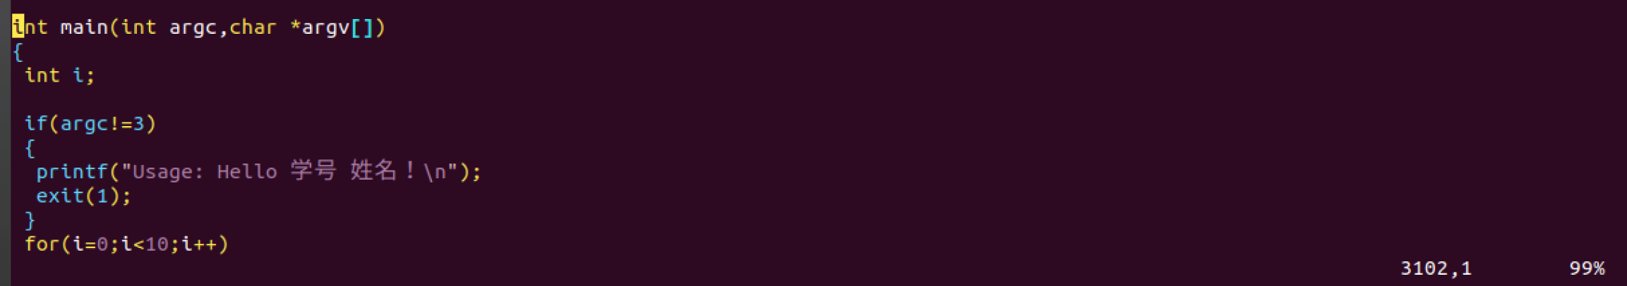
上面内容为 stdio.h, unistd.h, stdlib.h的依次展开。
stdio.h 的展开为例，cpp 到默认的环境变量下寻找 stdio.h，打开/usr/include/stdio.h 发现其中依然使用了 #define 语句，cpp 对此递归展开，所以最终.i 程序中是没有#define 的。

2.4 本章小结
了解预处理命令。 在编译器编译之前，提前进行一些操作，比如定义常量，进行条件编译以方便调试等等。可以进行文件引入来导入一些预先写好的模块，便于程序的组织和调试和一些特殊的编程技巧的实现。

（第2章0.5分）

第3章 编译

3.1 编译的概念与作用
编译(compile) ： 利用编译程序从源语言编写的源程序产生目标程序的过程。 把用高级程序设计语言书写的源程序，翻译成等价的计算机汇编语言。

3.2 在Ubuntu下编译的命令
gcc hello.i –S

3.3 Hello的编译结果解析
3.3.1 汇编指令
.file 声明源文件
.txt 代码段
.section . rodata rodata节
.globl 声明一个全局变量
.type 指定函数类型或者对象类型
.size 声明大小
.string .long string ，long类型
.align 声明对指令或者数据的存放地址进行对齐的 方式

3.3.2 数据
字符串
Usage: Hello 学号 姓名！\n printf传入的输出格式化参数， 在 hello.s 中声明。 Hello %s %s\n”，也printf传入的输出格式化参数，在 hello.s 中 声明的。
后两个字符串都声明在了.rodata 读数据节。

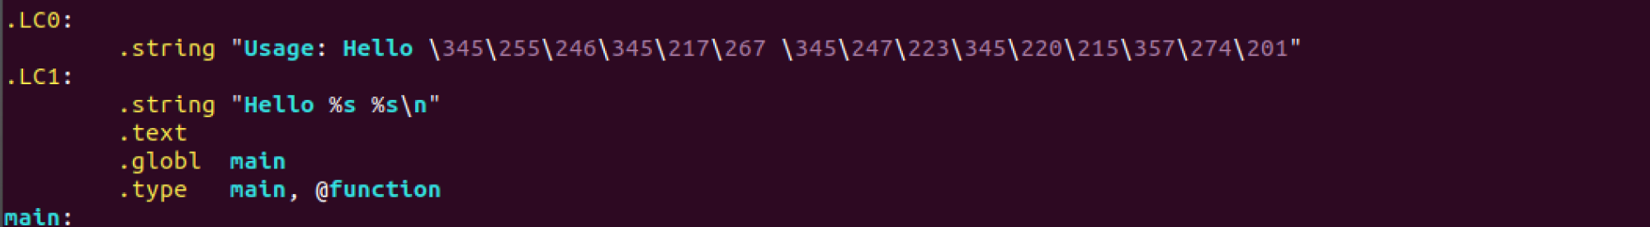

整数
int sleepsecs：sleepsecs C 程序中被声明为全局变量，.data 节存放已经初始化的 全局和静态 C 变量。 sleepsecs 在.text 代码段中声明为全局变量，其次在.data 段中，设置对齐方式为 4，设置类型为对象、设置大小为 4 字节、设置为 long 类型其值为 2。
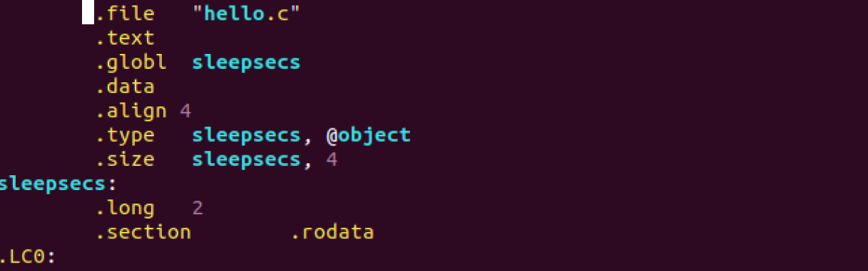

数组
程序中涉及数组char *argv[] main，函数执行时输入的命令行，argv 作为存放 char 指针的数组同时是第二个参数传入。 argv 单个元素 char*大小为 8B，argv 指针指向已经分配好的、一片存
放着字符指针的连续空间，起始地址为 argv，main 函数中访问数组元素 argv[1],argv[2]时，按照起始地址 argv 大小 8B 计算数据地址取数据，在 hello.s 中，使用两次 %rax
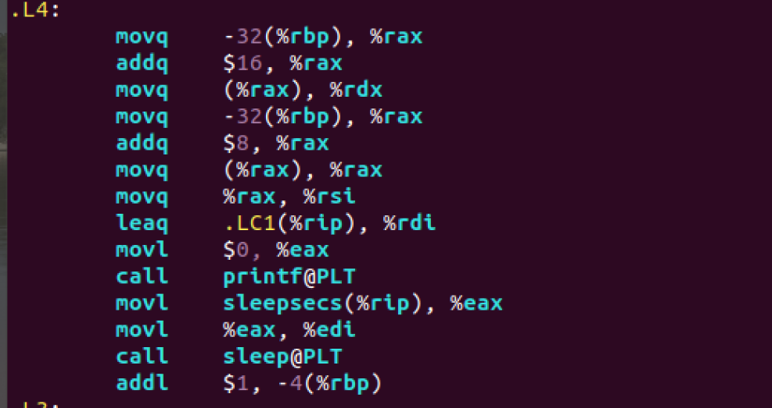
argv[1]地址
argv[2]地址
3.3.3 赋值
int sleepsecs=2.5。 因为 sleepsecs 是全局变量，所以直接在.data 节中 sleepsecs 声明为值 2 的 long 类型数据。
i=0：整型数据的赋值使用mov 指令完成，根据数据的大小不同使用不同后缀。
因为 i 是 4B的 int 类型，所以使用movl 进行赋值

3.3.4控制转移
程序中涉及的控制转移有
if (argv!=3)：当 argv 不等于 3 的时候执行程序段中的代码。对 于 if判断，编译器使用跳转指令实现，首先 cmpl 比较 argv 和 3，设置条件 码，使用 je 判断 ZF 标志位，如果为 0，说明 argv-3=0 argv==3，则不执行 if中的代码直接跳转到.L2，否则顺序执行下一条语句，即执行 if中的代码。
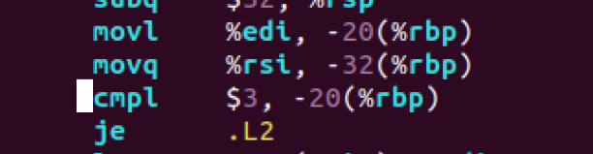
if语句的编译
for(i=0;i<10;i++)：使用计数变量 i 循环 10 次。编译器的编译逻辑是，首先无条件跳转到位于循环体.L4 之后的比较代码，用 cmpl比较，如果 i<=9的话，则跳入.L4 for 循环体执行，否则说明循环结束，顺序执 行 for 之后的逻辑。
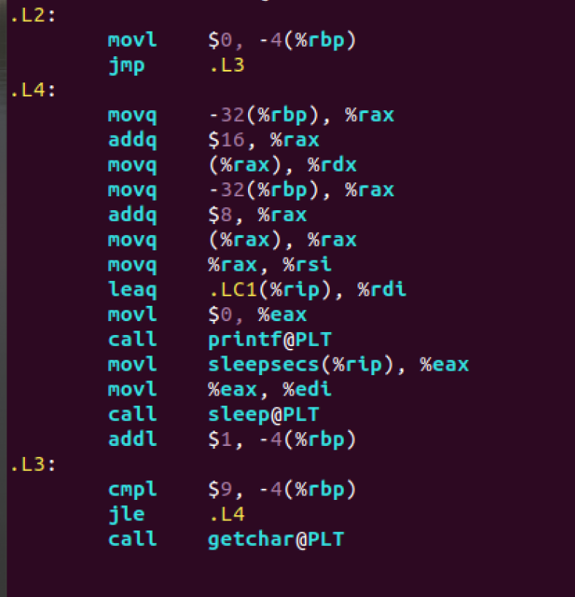
无条件跳转
跳入 .L4循环体的 热行代码

3.3.5 函数
函数是一种过程，过程提供一种封装代码的方式，用一组指定的参数和可选
的返回值实现某种功能。A中调用函数B包含以下的动作： 1.传递控制：进行过程 B的时候，程序计数器必须设置为 B的代码的起始 地址，然后在返回的时候，要把程序计数器设置为 A中调用B后面那条指令的地址。 2.传递数据：A 必须能够B提供一个或多个的参数，B必须能够向 A中返回一个值。3. 分配和释放内存：在开始时B可能需要为局部变量分配空间，而在返回之前，又必须释放这些空间

3.4 本章小结
了解涉及到的指令全部为gun汇编程序（gas）的伪汇编指令，相比最后的汇编指令内容更为精简，方便阅读，分析。程序将常量放入.rodata节，初始化全局变量放入.data节。

（第3章2分）

第4章 汇编

4.1 汇编的概念与作用

把汇编语言翻译成机器语言的过程称为汇编. .o 文件是一个二进制文件，它 包含程序的指令编码。这个过程称为汇编，亦即汇编的作用

4.2 在Ubuntu下汇编的命令
terminal上 输入as hello.s -o hello.o

4.3 可重定位目标elf格式
readelf -a hello.o > helloo.elf 可以 建立elf格式的文件。

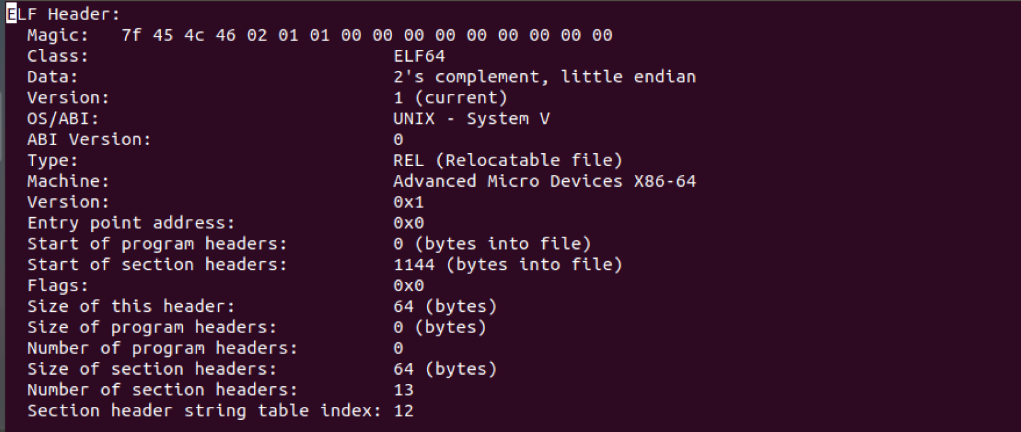
elf header

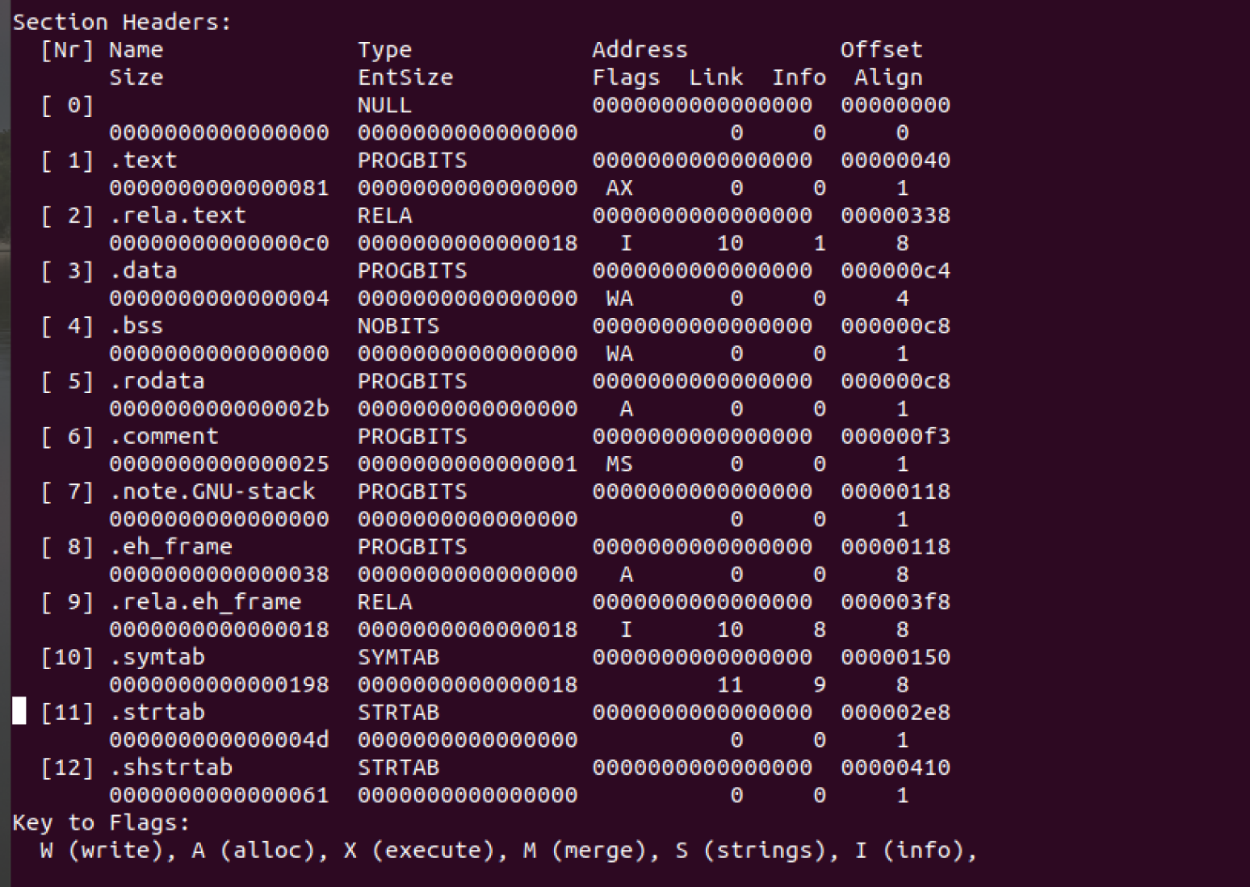
selection headers

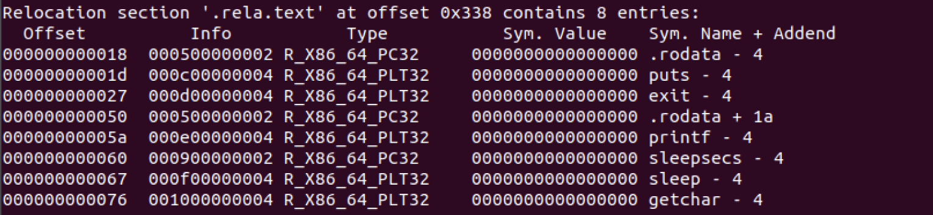
.rela.text

Offset 地址偏移量
EntSize 全体大小
Flag 旗标
Link 被重定位的符号所在的符号表的section index
Info 需要被重定位的section的
index Align 对齐信息 包含重定位信息的节
offset 该符号在被重定位的section中的偏移
type 表示符号类型
sym.value 表示链接过程中将要写入地址的位置 sym.name表示符号名称
append 追加地址

4.4 Hello.o的结果解析
用objdump -d -r hello.o > helloo.objdump 来得反汇编代码。
反汇编代码跳转指令的操作数使用的不是段名称.L3这样，因为段名称是在汇编语言中便于编写的助记符，所以在汇编成机器语言之后不存在，就是确定的地址。
.s 文件里，函数调用之后直接跟着函数名称，在反汇编程序中，call 的目标地址是当前下一条指令。 是因为 hello.c 中调用的函数 都是共享库中的函数，最终需要通过动态链接器才能确定函数的运行时执 行地址，在汇编成为机器语言的时候，将其 call 指令后的相对地址设置为全 0，然后在.rela.text 节中为其添加重定位条目，静态链接的进一步确定。
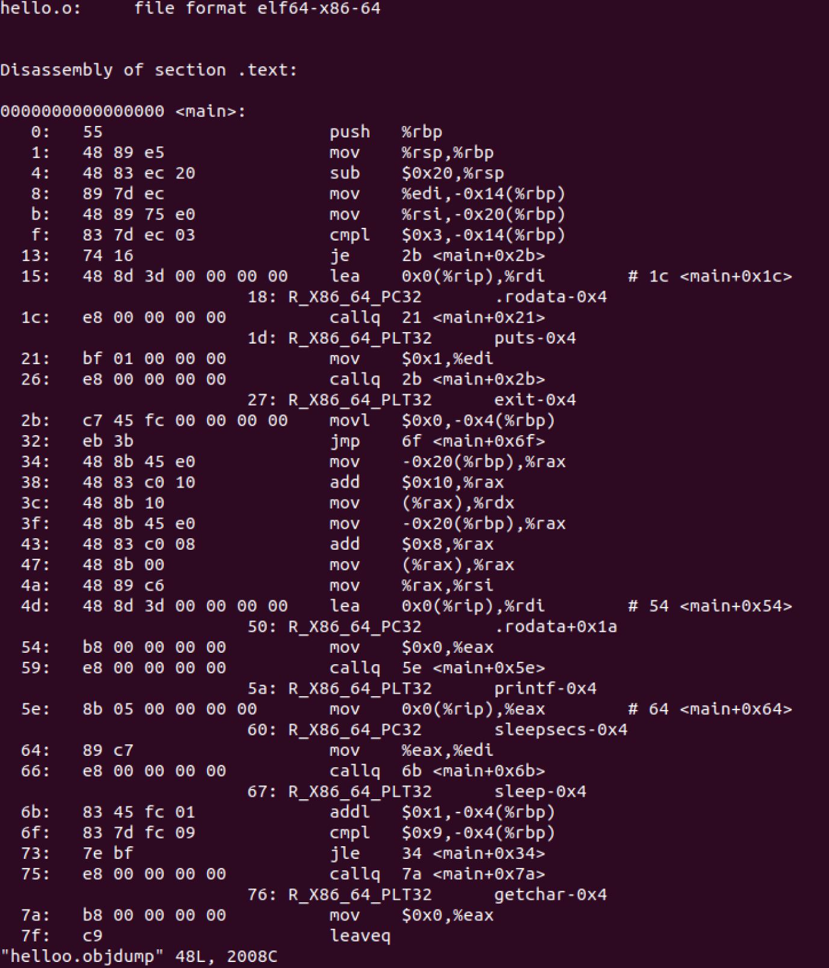

4.5 本章小结
了解汇编是将计算机不能读懂的汇编语言翻译成计算机，能读懂的机器语言的不可缺少的重要步骤。.
（第4章1分）

第5章 链接

5.1 链接的概念与作用

链接是各种代码和数据片段收集并组合成一个单文件的过程，这个文件可被加载到内存并执行。 链接在软件开发中扮演着关键的角色，是因为它使分离编译成为可能。

5.2 在Ubuntu下链接的命令
（ld -o hello -dynamic-linker /lib/ld-linker.so.2 /usr/lib/crt1.o /usr/lib/crti.o -l hello.o /usr/lib/ctrn.o

5.3 可执行目标文件hello的格式
readelf -a hello > hello.elf 命令生成 hello 的 ELF 格式文件

ELF 文件中，Section Headers是对 hello的所有的节信息进行了声明，包括大小 Size 和在程序中的偏移量 Offset。 根据 Section Headers的信息，可以用HexEdit 定位各个节所占的区间。Address 程序被载入到虚拟地址的起始地址。
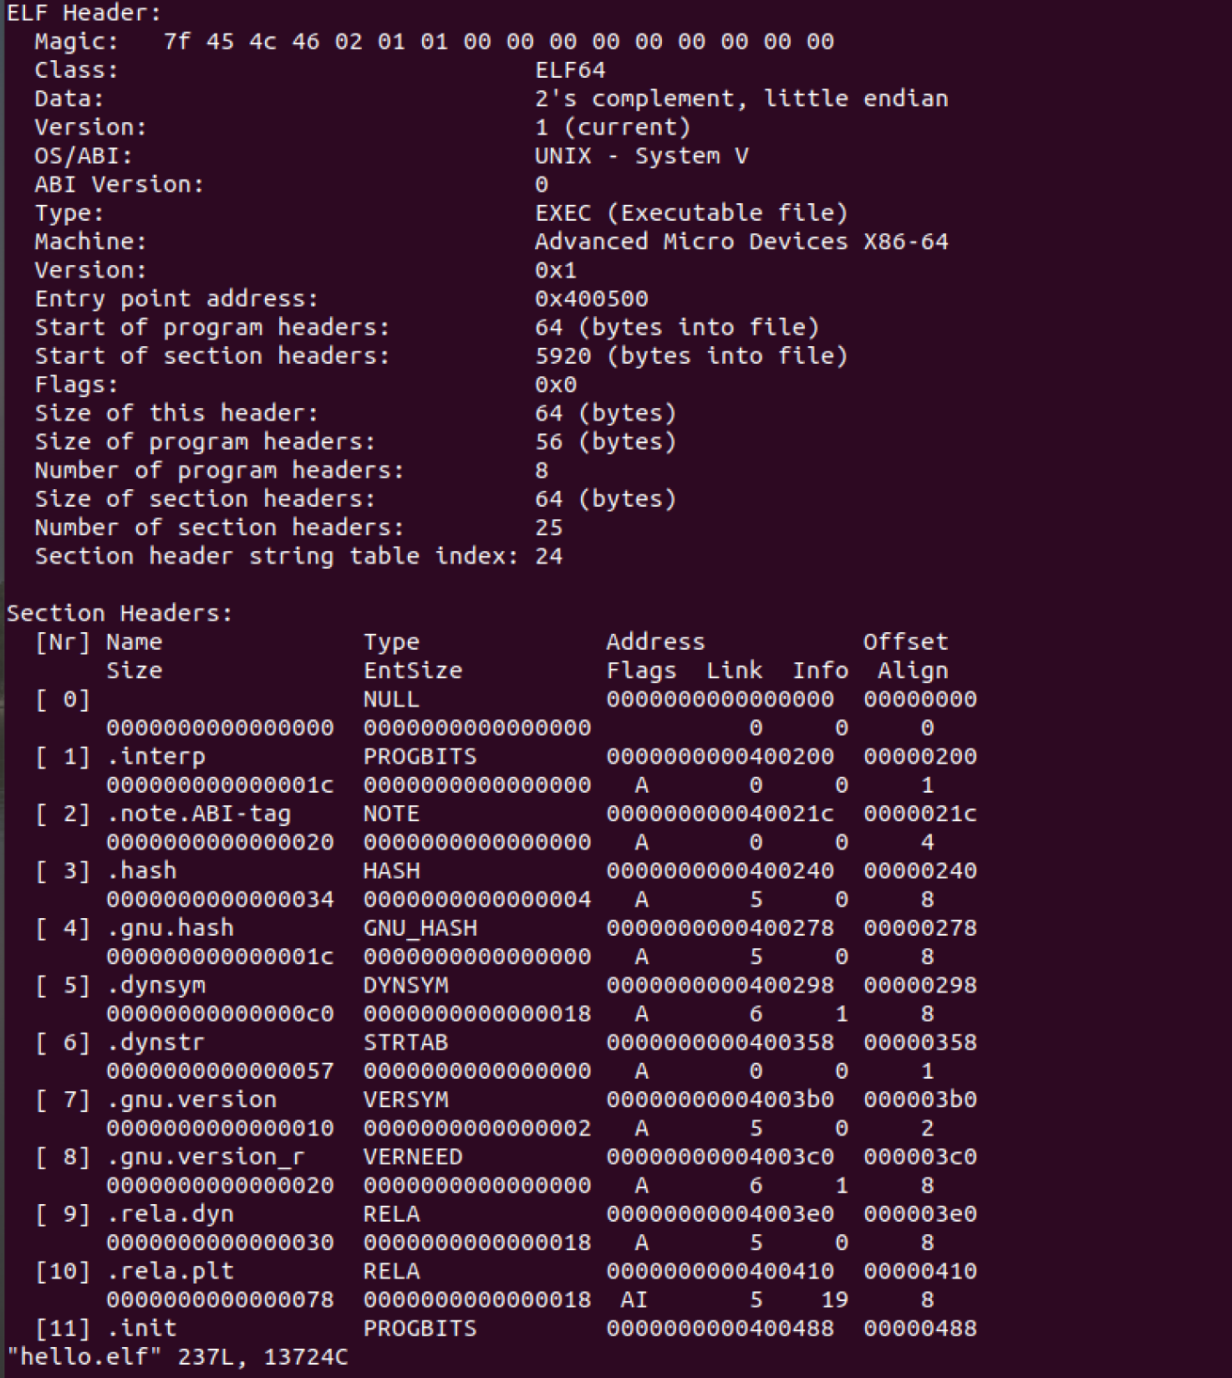

5.4 hello的虚拟地址空间

运行的时候，虚拟地址空间段大小都为0x1000，而且一段中包含一个或多个程序段（例如 offset, align, virtadder 等等）。 动态链接库中的文件映射到内存的内容，hello文件中映射到内存的内容地址间隔较大。程序中还包括[stack]，[vvar]，[vdso]， [vsyscall]等等的 特殊用途的地址段。

5.5 链接的重定位过程分析
用objdump -d -r hello > hello.objdump 获得 hello 的反汇编代码。
hello.o 反汇编文本 helloo.objdump 相比，hello.objdump 里多了许多节。
hello包含了外部文件的宏定义，变量，库函数和操作系统的启动代码等，而且.o文件.text节从0开始，而可执行 文件.text节并非从0开始。
重定位是hello.o的文件里包含的一些重定位条目。重定位条目告诉链接器32位PC相对地址或32位绝对地址进行重定位。 重定位条目通过计算地址或直接调 用保存的绝对地址。汇编器遇到对最终位置未知的目标引用，会生成一个重定位条目，告诉链接器在目标文件合并成可执行文件时如何修改这个引用。代码的重定位条目放在.rel.text中，初始化数据的条目放在.rel.data中有

5.6 hello的执行流程
ld-2.27.so!_dl_start
ld-2.27.so!_dl_init
hello!_start
libc-2.27.so!__libc_start_main
-libc-2.27.so!__cxa_atexit
-libc-2.27.so!__libc_csu_init
hello! _init
libc-2.27.so!_setjmp
-libc-2.27.so!_sigsetjmp
--libc-2.27.so!__sigjmp_save
hello!main
hello!puts@plt
hello!exit@plt
*hello!printf@plt
*hello!sleep@plt
*hello!getchar@plt
ld-2.27.so!_dl_runtime_resolve_xsave
-ld-2.27.so!_dl_fixup
--ld-2.27.so!_dl_lookup_symbol_x
libc-2.27.so!exit

5.7 Hello的动态链接分析

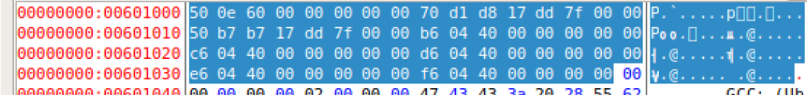
全局偏移量表.got.plt, GOT的变化->字节发生了变化

5.8 本章小结
了解链接是组建大型程序和团队编程不可缺少的重要部分。掌握链接器的原理和动态链接。学了库打桩等强大机制的基础。了解hello.c链接的来龙去脉。掌握链接技术。
（第5章1分）

第6章 hello进程管理

6.1 进程的概念与作用
进程（Process）是计算机中的程序某数据集合上的运行活动，系统进行资源分配和调度的基本的单位，可以说操作系统结构的基础。在面向线程设计的计算机结构中，进程是线程的容器。程序是指令，数据及其组织形式的描述，进程可以当成程序的实体。
程序是静态的,是存储在存储介质上的，程序在执行过程中是不断的申请资源，程序作为共享资源的基本单位是不合适的，所以它能描述程序的执行过程而且可以作为共享资源的基本单位，这个叫进程。进程解决了系统资源调度。

6.2 简述壳Shell-bash的作用与处理流程
Shell 是个用C 语言编写的程序, 是用户使用 Linux 的桥梁。
Shell 是指一种应用程序, 应用程序提供一个界面，用户通过这个界面访问操作系统内核的服务。
处理流程：
1）从终端读入输入的命令。
2）输入字符串切分获得所有的参数。
3）如果是内置命令的话，立即执行。
4）如果不是内置命令，调用相应的程序为其分配子进程并运行。
5）shell该接受键盘输入信号，并对这些信号进行相应处理。

6.3 Hello的fork进程创建过程
再terminal里输入 ./hello L170300101 jemo
运行的终端程序会对输入的命令行进行分析， hello不是内置的 shell 命令，解析之后终端程序判断./hello的语义为执行前目录下的可执行目标文件 hello。之后终端程序会调用 fork 函数创建一个新的运行的子进程，新创建的子进程几乎但不完全跟父进程相同，子进程得到与父进程用户级虚拟地址空间相同的一份副本。 当父进程调用 fork 时，子进程可以读写父进程中打开的任何文件。父进程与子进程之间最大的区别是它们拥有不同的PID

6.4 Hello的execve过程
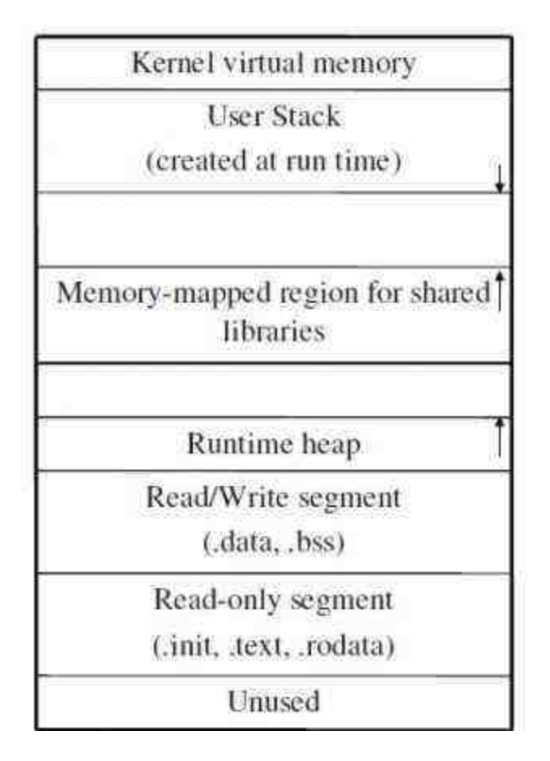
fork后，子进程调用 execve在当前进程的上下，文中加载并运行新程序 hello 程序，execve 调用内存中的被称为启动 加载器的操作系统代码来执行hello程序，加载器删除子进程的虚拟内存段，再创建一组新的代码，数据，堆，栈段。新的栈和堆段被初始为为零。通过将虚拟地址空间里的页映射到可执行文件的页大小的片，新的代码和数据段被初始化为可执行文件中的内容。
最后加载器设置PC指向_start 地址，_start 最终调用 hello 中的 main 函数。除了头部信息，在加载过程中没有任何磁盘到内存的数据复制。直到 CPU引用一个被映射的虚拟页时才会进行复制。

6.5 Hello的进程执行
Hello运行在用户模式，程序收到信号的时候，进入内核模式，运行信号处理程序，再返回用户模式。在Hello运行的过程中，cpu不断切换上下文。Hello程序运行过程被切分成时间片。
调用 sleep 之前，如果 hello 程序不被抢占则顺序执行，假设发生被抢占的情况，进行上下文切换，上下文切换是内核中调度器完成的，内核调度新的进程运行后，它就会抢占当前进程。
hello 调用getchar 的时候，落脚到执行输入流是 stdin 系统调用 read，进行 read 调用之后陷入内核，内核中的陷阱处理程序请求自键盘缓冲区的DMA传输，安排在完成从键盘缓冲区到内存的数据传输后，中断处理器。这此进入内核模式，内核执行上下文切换，切换到其他的进程。当完成键盘缓冲区到内存的数据传输时，引发一个中断信号。
6.6 hello的异常与信号处理
ps 显示当前进程的状态
jobs 查看后台运行的进程
fg 恢复一个后台进程
pstree 显示进程树
kill 结束一个进程

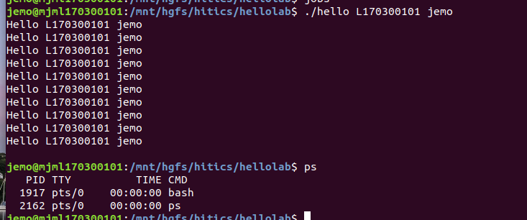
正常运行hello程序
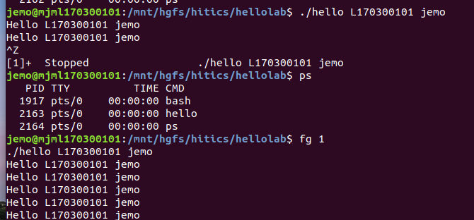
运行中 按下 ctrl z
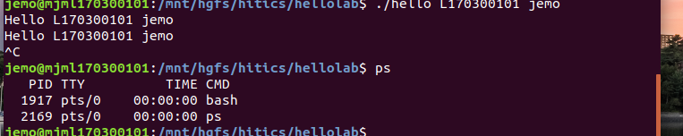
运行中 按下 ctrl c

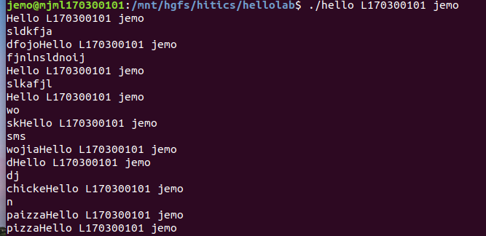
运行中途乱按

6.7本章小结
了解shell工具， 通过信号等方式可以实现异常处理，让Hello在顺序执行者也能处理一些突发状况和实现一些功能。
（第6章1分）

第7章 hello的存储管理

7.1 hello的存储器地址空间
物理地址(physical address)是用内存芯片级的单元的寻址，与处理器和CPU连接的地址总线相对应。
逻辑地址(logical address)指的是机器语言指令中， 指定一个操作数或者一条指令的地址。例如来说Hello中sleepsecs这个操作数的地址。
虚拟地址(virtual address)是跟逻辑地址类似的，是一个不真实的地址，如果逻辑地址是对应的硬件平台段式管理转换前地址的话，那么虚拟地址对应了硬件页式内存的转换前地址。

7.2 Intel逻辑地址到线性地址的变换-段式管理
段式内存管理方式是直接将逻辑地址转换成物理地址，也是CPU 不支持分页机制。其地址的基本组成方式是段号+段内偏移地址。
在x86保护模式下，段的信息，例如段基线性地址，长度，权限等，段描述符占8个字节，段信息无法直接存放在段寄 存器中。 Intel的设计是段描述符集中存放在GDT或LDT中，而段寄存器存放的是段描述符在GDT或LDT内的索引值。
首先给定完整的逻辑地址。然后看段选择描述符中的T1字段是0还是1，可以知道当前要转换的是GDT中的段还是LDT中的段。 再根据指定的寄存器，得到地址和大小，就有了一个数组了。 然后拿出段选择符中的前13位，可以在数组中查找到对应的段描述符，这样就有了Base。所以知道了基地址就。 .把基地址Base+Offset, 要转换的下一个阶段的地址。

7.3 Hello的线性地址到物理地址的变换-页式管理
虚拟地址到物理地址之间的转换通过分页机制完成。分页机制是对虚拟地址内存空间进行分页。 Linux 系统有自己的虚拟内存系统，Linux虚拟内存组织成一些段的集合，段之外的虚拟内存不存不需要记录。内核为 hello 进程维护一个段的任务结构的 task_struct，其中条目 mm指 mm_struct，描述了虚拟内存的当前状态，pgd 指向第一级页表的基地址，mmap 指向一个 vm_area_struct 的链表，链表条目对应段，所以链表相连指出 hello 进程虚拟内存的所有的段。
每个段分割为被称为虚拟页的大小固定的块来作为进行数据传输的单元，在 linux 里每个虚拟页大小 4KB，物理内存也被分割为物理页，虚拟内存系统中 MMU负责地址翻译，MMU 存放在物理内存中的被页表的数据结构将虚拟页到物理页的映射，虚拟地址到物理地址的映射。
虚拟地址为VPN和VPO，根据位数 VPN 和 VPO 分别占多少位是多少。 通过页表基址寄存器 PTBR+VPN在页表中获得条目 PTE，一条 PTE 中包含有效位，权限信息， 物理页号。

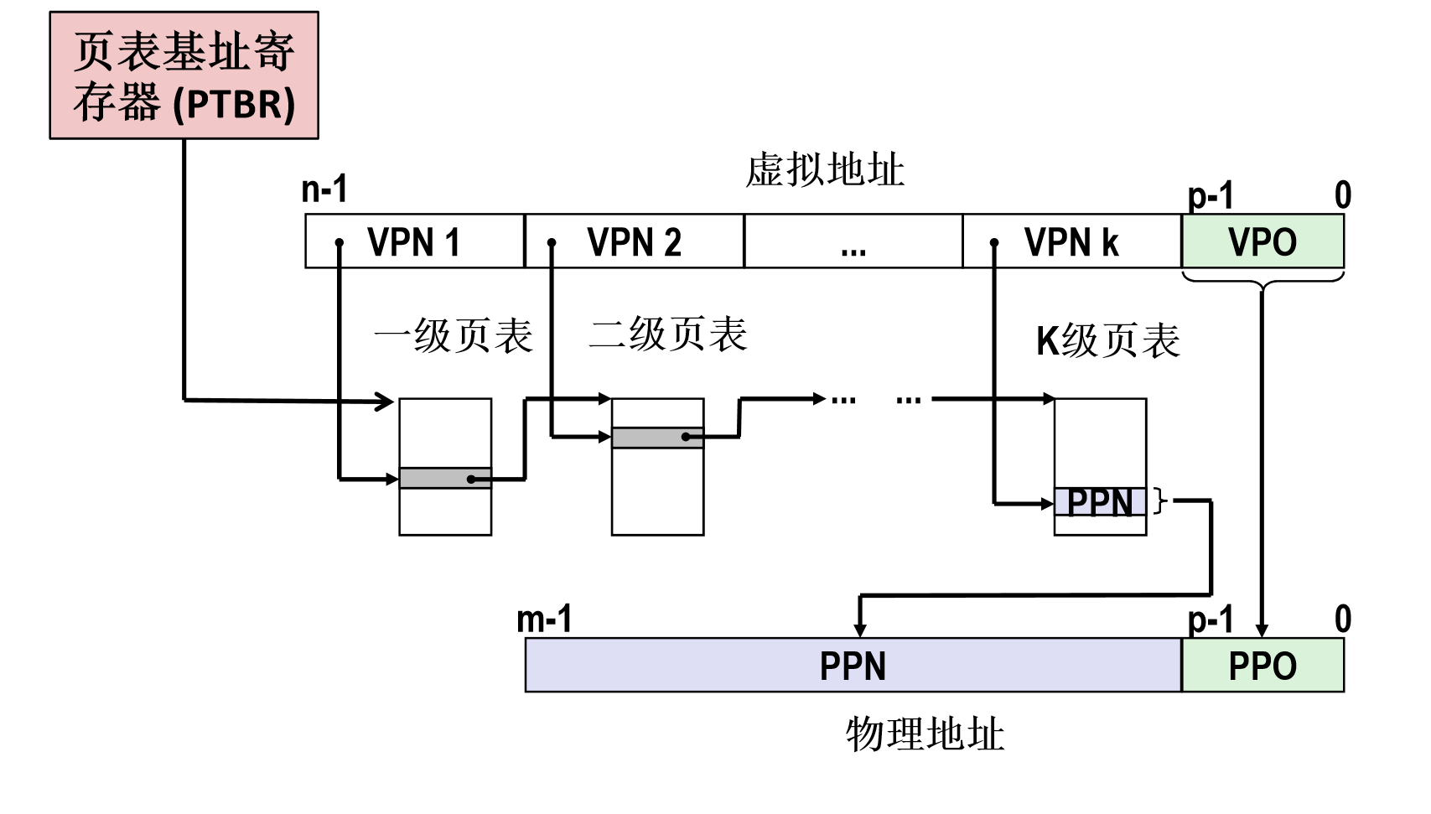

7.4 TLB与四级页表支持下的VA到PA的变换
Intel CPU 环境里研究VA到 PA 的地址翻译问题。 虚拟地址空间 48 位，物理地址空间 52 位，页表大小 4KB，4 级页表。TLB 4路 16 组相联。CR3 指一级页表的起始位置。 一个页表大小 4KB，一个 PTE 条目 8B，一共 512 个条目，使用 9 位二进制索引，一共 4 个页表共使用 36 位二进制索引，所以 VPN共 36 位， VA 48 位，所以 VPO 12 位。 TLB共 16 组，所以 TLBI 需 4 位， VPN 36 位，所以 TLBT 32 位。
CPU产生虚拟地址 VA，VA传送给MMU，MMU使用前 36 位 VPN作为 TLBT+TLBI向 TLB中匹配，如果命中的话，得到 PPN与VPO组合成 PA。 如果TLB中没有命中的话，MMU页表中查询，CR3 确定第一级页表的起始地

7.5 三级Cache支持下的物理内存访问
在上一步中已经获得了物理地址 VA，用 CI 进行组索引，每个组 8 路，对 8 路的块分别匹配CT，如果匹配成功valid 标志位为 如果命中，根据数据偏移量 C取出数 据返回。如果没有匹配成功或者匹配成功但是标志位是不命中（miss），缓存中查询数据。 如果映射到的组内有空闲块，直接放置，否则组内都是有效块， 产生冲突（evict），则采用最近最少使用策略 LFU进行替换。

7.6 hello进程fork时的内存映射
执行新进程的时候，为了新进程创建虚拟内存 要创建当前进程的的mm_struct, vm_area_struct和页表的原样副本，而且把两个进程中的每个页面都标记为只读。最后把两个进程中的每个区域结构标记为私有的写时复制在新进程中返回时，新进程拥有与调用fork进程相同的虚拟内存, 随后的写操作通过写时复制机制创建新页面。

7.7 hello进程execve时的内存映射
execve 函数是调用驻留在内核区域的启动加载器代码的。在前进程中加载并运行包含在可执行目标文件 hello 中的程序，hello 程序有效地替代了当前程序。
主要为它删除已存在的用户区域。 关于创建新的区域结构来说代码和初始化数据映射到.text和.data区, .bss和栈映射到匿名文件。

7.8 缺页故障与缺页中断处理
通过指令引用一个虚拟地址，MMU中查找页表时发现与该地址相对应的物理地址不在内存中，因此必须从磁盘中取出的时候会发生故障为缺页故障。
缺页处理程序是系统内核中的。如果一个牺牲页面被修改过，那么就交换出去，换入新的页面并更新页表。当缺页处理程序返回的时侯，CPU重新启动引起缺页的指令。

7.9动态存储分配管理
维护虚拟内存区域叫堆，堆视为一组不同大小的块(blocks)的集合来实现维护，每个块都是已分配的，或者是空闲的。 块需要选择合适的内存块进行分配。 我们对动态存储分配器了解点 要记录空闲块，可以选择隐式空闲链表，显示空闲链表，分离的空闲链表和按块大小排序建立平衡树 。 要放置策略，可以选择首次适配， 合并策略，可以选择立即合并，延迟合并。 需要考虑分割空闲块的时机内部碎片的忍耐阈值。
分配器分为两种基本风格。显式分配器，隐式分配器。
显式分配器是要求应用显式地释放任何已分配的块。
隐式分配器为要求分配器检测一个已分配块何时不再使用，就释放这个块， 自动释放未使用的已经分配的块的过程叫做垃圾收集。

7.10本章小结
了解了hello的存储器地址空间， intel 的段式管理, 页式管理，intel CPU在指定环境下VA到PA的变换, 物理内存访问，还有hello 进程 fork 时的内存映射、execve 时的内存映射，缺页故障与缺页中断处理，动态存储分配管理。
（第7章 2分）

第8章 hello的IO管理

8.1 Linux的IO设备管理方法

设备的模型化可以描述设备的抽象成文件. 通过unix io接口管理设备。

8.2 简述Unix IO接口及其函数

打开和关闭文件的时候 : open() and close()

读写文件的时候 : :read() and write()
改变当前的文件位置 lseek()

8.3 printf的实现分析
vsprintf生成显示信息到write系统函数，到陷阱-系统调用 int 0x80或syscall.
从ASCII到字模库到显示vram可以字符显示驱动子程序 。
芯片按照刷新频率逐行读取vram，通过信号线向液晶显示器传输每个点。

8.4 getchar的实现分析
当用户按键的时候，键盘接口会得到代表该按键的键盘扫描码，同时产生一个中断请求，中断请求抢占当前进程运行键盘中断子程序，键盘中断子程序先从键盘接口取得该按键的扫描码，然后将该按键扫描码 转换成ASCII 码，保存到系统的键盘缓冲区之中。
getchar 函数落实到底层调用系统函数 rea。 通过系统调用 read 读存储在键盘缓冲区的 ASCII 码直到读到回车符然后返回整个字串，getchar 进行封装，可以描述读取字符串的第一个字符然后返回。

8.5本章小结
了解输入输出，程序发出请求到系统函数调用到设备相应，执行许多步骤，拖慢程序的主要因素和崩溃异常的高发，
（第8章1分）

结论
我们开始只有hello.c文件，我们要把hello.c文件生成一个可执行的文件，先要进行预处理，要进行编译生成汇编代码，进行汇编处理为了生成目标文件object file，目标文件通过链接器形成可执行文件。可执行文件需要执行环境，linux下通过shell进行运行。异常处理机制相应信号。在运行的过程中，程序通过Intel内存的管理机访问逻辑地址，虚拟地址，物理地址，进行数据交换。 通过IO机制进行输入输出交互。
通过这门课，学了计算机的基本构造，软件方面和硬件方面的不少的基础。
（结论0分，缺失 -1分，根据内容酌情加分）

附件
hello.i。 预处理之后的文本
hello.s 编译之后的汇编文件
hello.o 汇编之后可重定位目标执行
helloo.objdump hello.o 反汇编代码
hello. objdump hello 反汇编代码
hello.o elf hello.o 的 ELF
hello.elf hello 的 ELF
（附件0分，缺失 -1分）

参考文献
https://www.cs.stevens.edu/~jschauma/631/elf.html

http://www.99cankao.com/digital-computation/hex-calculator.php

https://blog.csdn.net/shengin/article/details/21530337

https://blog.csdn.net/drshenlei/article/details/4261909

https://blog.csdn.net/newcong0123/article/details/52792070

https://bbs.csdn.net/topics/390802228

https://blog.csdn.net/edonlii/article/details/20135059

https://blog.csdn.net/zhengqijun_/article/details/72454714

https://blog.csdn.net/yusiguyuan/article/details/47805091

为完成本次大作业你翻阅的书籍与网站等
（参考文献0分，缺失 -1分）

